Informacja prasowa z dn. 13.07.2022 roku

Technologia, która ma znaczenie. Dla ludzi, dla przygody i dla planety.
Technologie odgrywają ogromną rolę w codziennym życiu, ciężko wyobrazić sobie dzień bez korzystania ze smartfona, a jeszcze ciężej bez dostępu do Internetu. Szereg nowoczesnych rozwiązań znajdziemy również w materiałach używanych do produkcji ubrań i dodatków. Niewątpliwie nowoczesne technologie zmieniają oblicze mody, a do tej pory outdoorowe funkcjonalności ubrań znajdują zastosowanie w lifestylowych wzorach. Amerykańska marka Royal Robbins od lat współpracuje z zaufanymi organizacjami, aby doskonalić zgodne ze zrównoważonym rozwojem metody produkcji, tworząc materiały i technologie przyjazne dla ludzi i środowiska.

Inteligentny system reagowania
HeiQ Smart Temp jest technologią, która wesprze naturalny proces termoregulacji organizmu. Dynamicznie reaguje na temperaturę ciała: funkcja chłodzenia aktywowana jest, gdy ciało jest gorące i spocone, a dezaktywowana, gdy się ochłodzi, dzięki czemu można w pełni skoncentrować się na przygodzie. Idealnie sprawdza się podczas sportowych aktywności oraz gdy stres w pracy sięga zenitu, zapewniając optymalny komfort. Technologie znajdziemy w lekkich koszulach z krótkim i długim rękawem, m.in. w: Mojave Pucker Dry S/S wytworzonej z wyjątkowo miękkiego modalu, wyprodukowanego z etycznie pozyskiwanego drewna bukowego.
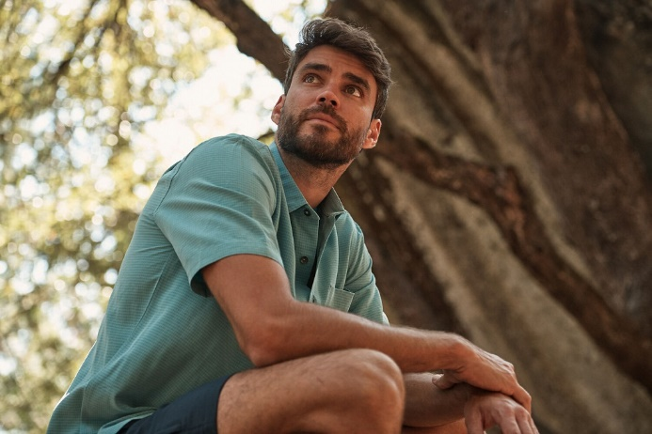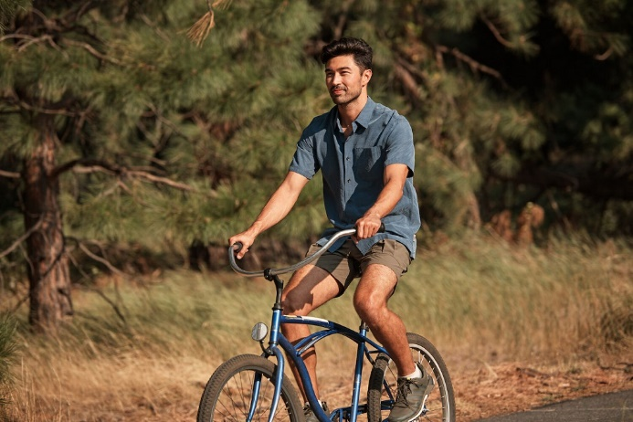
Koszula Mojave Puker Dry S/S, fot. Royal Robbins

Regulacje temperatury zastosowano również w niezawodnej koszuli Bug Barrier Expedition L/S (także w wersji męskiej Bug Barrier Global Expedition L/S), która nie tylko pomoże zachować świeżość, ale również zatrzyma nieznośne komary i kleszcze w bezpiecznej odległości.
Tajna osłona zarejestrowana w Agencji Ochrony Środowiska USA
Technologia Insect Shield polega na umieszczeniu środka odstraszającego owady głęboko we wnętrzu tkaniny. Rozwiązanie marki Royal Robbins, z pewnością docenią alergicy i posiadacze wrażliwej skóry, zostało poparte latami intensywnych badań i testów, dlatego jest godne zaufania, bezpieczne dla człowieka i planety. Pełna skuteczność aż do 70 prań, dzięki czemu nie ma potrzeby ponownej aplikacji środka. W końcu można cieszyć się biwakowaniem na łonie natury bez martwienia się o nieprzyjemne i niebezpieczne pogryzienia. W ofercie dostępne są kapelusze, bluzy, spodnie, a nawet skarpety.
Koszula damska Bug Barrier Expedition L/S i męska Bug Barrier Expedition L/S, fot. Royal Robbins
Patent na łatwe pranie
HeiQ Stain Away odpowiada za łatwe usuwanie plam i zabrudzeń tylko przy użyciu wody. Działanie plamoodpornej technologii polega na zwiększeniu chłonności i właściwości odprowadzania wilgoci na poziomie przędzy, dzięki czemu woda może swobodnie wnikać w tkaninę i wychodzić z niej, usuwając plamy podczas prania. Zaprojektowana z myślą o naturze i wolności. Mając w swojej wakacyjnej walizce koszule z długim rękawem Expedition Pro L/S, opatrzoną certyfikatem zrównoważonej produkcji bluesign Approved można śmiało stawiać czoło wyzwaniom i zapomnieć o wszelkich ograniczeniach.
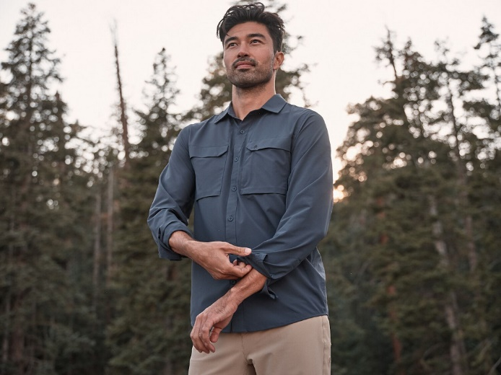
Expedition Pro L/S fot. Royal Robbins

Impregnacja bez fluoru na straży zrównoważonego rozwoju
Ostatnia, choć nie mniej ważna — CO DWR — najnowocześniejsza ekologiczna technologia impregnacji bez użycia fluoru została opracowana z myślą o trwałości odzieży, a przy tym pomaga zmniejszyć ilość toksyn pozostawianych w naszym środowisku. Świetnie sprawdzi się w kurtkach i spodniach, zabezpieczając przed nagłym pogorszeniem pogody. Switchform Lite Parka dla kobiet i jej męski odpowiednik Switchform Lite Jacket to lekkie, wiatroszczelne i wodoodporne kurtki z funkcją przeobrażania w torbę na ramię lub nerkę.
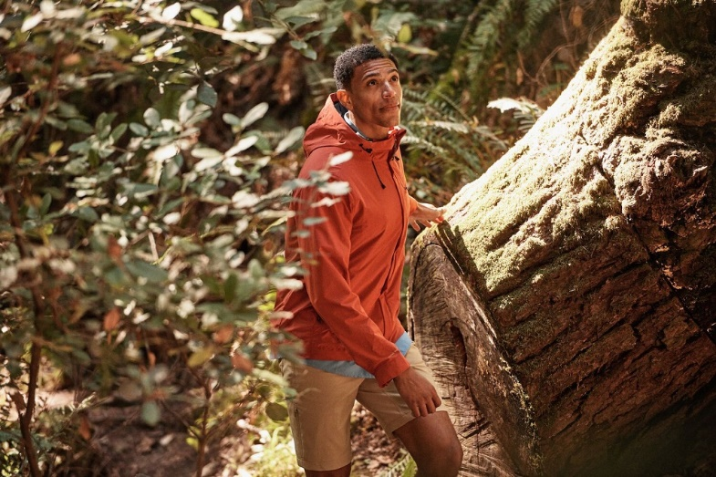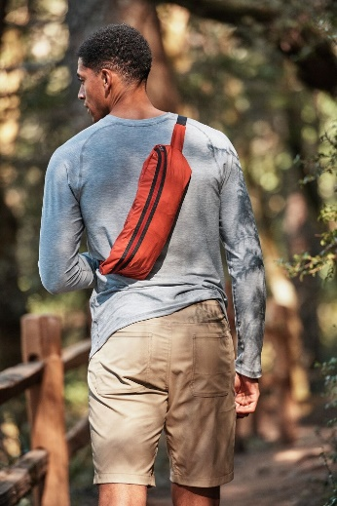
Switchform Lite Jacket, fot. Royal Robbins

Moda wymyka się wszelkim ramom, przede wszystkim tym czasowym, tworząc ubrania przyszłości. Inteligentne, ekologiczne i stylowe klasyki to już nasza rzeczywistość. Chcemy, aby ubrania nie tylko dobrze wyglądały, ale również podążały za wymaganiami aktywnego użytkownika, ceniącego elastyczność i jakość. Royal Robbins nie zwalnia tempa i ciągle doskonali proces produkcji w trosce o człowieka, planetę i dobrą zabawę na świeżym powietrzu.

Informacje dla mediów:

Patrycja Drabik
Agencja PROJEKT 77
patrycja.drabik@projekt77.pl

